揭阳市国有馆藏一级文物目录
单位名称 | 文物名称 | 年代 | 类别 | 级别 | 照片  （应为文物正面照，分辨率72-96dpi） | 其他
揭阳市博物馆 | 清青玉雕题诗铭罗汉山仔 | 清代 | 雕塑、造像 | 一级 | 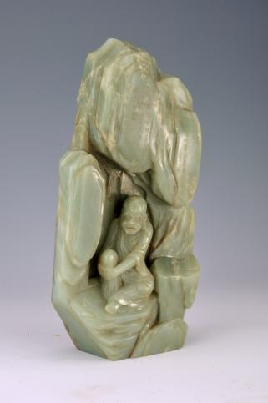
揭阳市博物馆 | 战国青铜锄 | 战国 | 铜器 | 一级 | 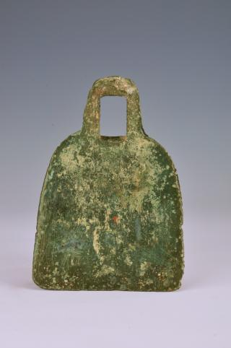
揭阳市博物馆 | 北宋錾“靖康元年”铭巾形钮九龙纹铜钟 | 北宋 | 铜器 | 一级 | 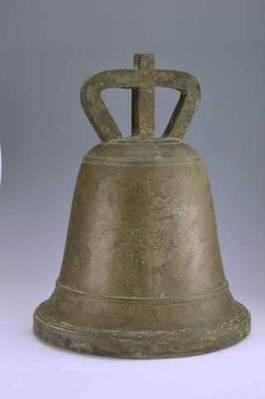
揭阳市博物馆 | 北宋青釉堆贴十二生肖双龙莲瓣纹瓷魂罈 | 北宋 | 瓷器 | 一级 | 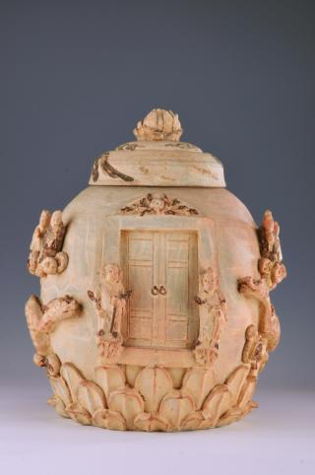
揭阳市博物馆 | 南宋刻莲花纹石砚 | 南宋 | 文具 | 一级 | 